А.И. Беликова

МЕТОДИЧЕСКИЕ РЕКОМЕНДАЦИИ ПО РЕАЛИЗАЦИИ УЧЕБНОЙ ПРОГРАММЫ КУРСА ПО ФИНАНСОВОЙ ГРАМОТНОСТИ
для обучающихся с ограниченными возможностями здоровья,
с инвалидностью 5-7 классов
(базовый модуль и модуль повышенной сложности)

Методические рекомендации для педагогов разработаны для проведения занятий по финансовой грамотности среди обучающихся с ограниченными возможностями здоровья, с инвалидностью в рамках внеурочной деятельности в отдельных общеобразовательных организациях и общеобразовательных организациях (основное общее образование).

Москва, 2025 год

Национальный исследовательский университет
«Высшая школа экономики»
Федеральное государственное бюджетное научное учреждение
«Институт коррекционной педагогики»

Методические рекомендации к рабочей программе курса по финансовой грамотности входят в учебно-методический комплект - курс по финансовой грамотности (курс). Курс представляет собой комплект образовательно-просветительских материалов для проведения занятий по финансовой грамотности для обучающихся с ОВЗ, с инвалидностью в отдельных общеобразовательных организациях и общеобразовательных организациях. Курс состоит из рабочей программы, методических рекомендаций по реализации рабочей программы курса, рабочих тетрадей к каждому классу, методических рекомендаций по использованию рабочих тетрадей (дидактических материалов).

Автор:
Беликова Анастасия Игоревна

Методические рекомендации к рабочей программе курса по финансовой грамотности для 5-7 классов содержат формы и методы обучения на занятиях по финансовой грамотности и рекомендации по проведению занятий в 5, 6 и 7 классе.

СОДЕРЖАНИЕ

Пояснительная записка…………………………………………………………...4
Формы и методы обучения на занятиях по финансовой грамотности в 5-7 классах ……………………………………………………...….............................. 7
Рекомендации по проведению занятий в 5 классе…………………………….11
Рекомендации по проведению занятий в 6 классе…………………………….17
Рекомендации по проведению занятий в 7 классе…………………………….23
Список литературы……………….……………………………………………...29

Пояснительная записка

Формирование финансовой грамотности у детей с ограниченными возможностями здоровья (ОВЗ), с инвалидностью представляет собой длительный поэтапный процесс, который выражается в овладении знаниями, умениями и навыками в области финансов и финансовых отношений.
В системе основного общего образования в 5-7 классах финансовая грамотность как курс предлагается к реализации в рамках внеурочной деятельности.
Организация деятельности детей с особыми образовательными потребностями (обучающиеся с нарушениями слуха, нарушениями зрения, с задержкой психического развития) направлена на овладение содержанием адаптированной образовательной программы по финансовой грамотности, что является ведущей педагогической задачей, определяющей направления деятельности обучающегося и специалиста. При создании образовательной среды важно учитывать три образовательных компонента, которые включают социальную среду, пространственно-образовательную среду и содержательный информационный (в том числе адаптированный) материал.
Особые образовательные потребности обучающихся с ОВЗ выстраивают логику коррекционно-развивающего процесса, которые выражаются в [1,3,4]:
- продолжительности занятий и каждого задания в отдельности
- использовании специальных методов и средств в обучении (дифференцированном пошаговом обучении)
- потребности в качественной индивидуализации обучения
- пространственной, временной, смысловой организации образовательной среды
- потребности в расширении образовательного пространства за пределы образовательной организации (экскурсии, посещение общественных мест и др.).
Общие особые образовательные потребности обучающихся с ОВЗ в части формирования финансово ответственного поведения на уровне основного общего образования представлены: потребность в индивидуальном подходе, в использовании различных видов коммуникации, в развитии жизненных компетенций, направленных на коммуникацию и социальную адаптацию.
Особые образовательные потребности обучающихся с нарушениями слуха в части формирования финансово ответственного поведения представлены: развитие и использование слухового восприятия в различных коммуникативных ситуациях, в совершенствовании словесно-логического мышления и словесной памяти, в обучении слухо-зрительному восприятию речи.
Особые образовательные потребности обучающихся с нарушениями зрения в части формирования финансово ответственного поведения представлены: использование специальных дидактических материалов, соблюдение специального офтальмо-гигиенического режима.
Особые образовательные потребности обучающихся с задержкой психического развития в части формирования финансово ответственного поведения представлены: развитие и укрепление эмоций, воли, выработка навыков произвольного поведения, волевой регуляции своих действий, самостоятельности и ответственности за собственные поступки, упрощение системы познавательных задач, решаемых в процессе воспитания.
Организация предметно-пространственной среды
Ресурсное обеспечение образовательной деятельности в рамках курса предполагает: особую организацию среды, оборудование, материалы, электронные инструменты обучения и воспитания. Необходимо использование различных ролевых игр, рабочих тетрадей по финансовой грамотности и другие. Предлагается использование электронного ресурса Глоссария, адаптированного презентационного материала, раздаточного материала, денег (монеты и купюры).
Специальные условия образовательной среды предусматривают соответствие требованиям федерального государственного образовательного стандарта основного общего образования [3], должны учитывать рекомендации в заключениях психолого-медико-педагогической комиссии (ПМПК) (при наличии).
Субъекты образовательного процесса
Субъектами образовательного процесса выступают все вовлеченные участники образовательных отношений, включая, обучающихся с ОВЗ, их родителей (законных представителей), педагогических работников, сотрудников организаций-партнеров по сетевому взаимодействию.
Педагогические работники, привлекаемые к реализации рабочей программы: педагоги-предметники, учителя-дефектологи, педагоги дополнительного образования и другие категории педагогических работников. Образовательная организация самостоятельно определяет перечень привлекаемых педагогических работников.
К образовательному процессу обучающихся с ОВЗ и с инвалидностью необходимо учитывать определенные организационно-нормативные требования:
- Индивидуальный подход к конкретному обучающемуся, который основан на учете его психофизиологических особенностях.
- Осуществление алгоритмизации и конкретизации воспитательной деятельности с учетом особенностей нарушения, специфики структурного построения занятий.
- Применение специальных ассистивных приемов и методов обучения для доступности и адаптации новой информации.
- Использование различных технических средств: компьютерные технологии, ИКТ-технологии, цифровые образовательные технологии и другие.
Данное методическое пособие предлагает для специалистов практико-ориентированные рекомендации по формированию финансовой грамотности у детей с ограниченными возможностями здоровья, с инвалидностью.

Формы и методы обучения на занятиях по финансовой грамотности в 5-7 классах

Для реализации курса предлагается структура проведения каждого занятий, которая включает пять основных этапов:
- I этап. Организационный этап.
Этап постановки цели и задач занятия, повышение мотивации. Для обучающихся предлагаются различные мотивационные задания, разминки, загадки и другой материал, раскрывающий тематику предстоящего занятия.
- II этап. Актуализация знаний обучающихся.
Этап уточняет и раскрывает (через беседу с обучающимися) имеющийся личный опыт обучающегося, выясняет уровень знаний и умений в части предстоящего занятия.
- III этап. Изучение нового материала.
Основной этап по представлению новых знаний в области изучаемой тематики занятия. Этап должен быть реализован на основе визуализированного материала (например, презентации), подготовленный для обучающихся с ОВЗ, учитывающий их особые образовательные потребности.
- IV этап. Закрепление нового материала.
Этап предполагает повторение и проработку изученного материала. Обучающимся предлагается самостоятельное выполнение заданий из рабочей тетради к курсу, по результату выполнения которых выявляются трудности обучающихся по конкретной теме.
- V этап. Итоги занятия. Рефлексия.
Этап подведения итогов занятия, отработки пройденного материала и обобщения обучающимися полученной информации на занятии.
Методическим сопровождением курса «Финансовая грамотность» является рабочая тетрадь для обучающихся с ОВЗ, с инвалидностью 5 класса, рабочая тетрадь для обучающихся с ОВЗ, с инвалидностью 6 класса и рабочая тетрадь для обучающихся с ОВЗ, с инвалидностью 7 класса. Содержание рабочих тетрадей разработано на основе тематического планирования рабочей программы курса «Финансовая грамотность» 5-7 классов. Каждое занятие в рамках Курса реализуется при выполнении обучающимися заданий рабочей тетради соответствующего класса и темы. Все задания в рабочих тетрадях выполняются обучающимися самостоятельно или при помощи взрослого (педагога), если это необходимо.
Формы работы в рамках курса включают игры (организуемые в коллективе с целью обучения – познавательные, сюжетно-ролевые, деловые игры), беседы с обучающимися (проблемно-ценностные), экскурсии (в музеях, онлайн-экскурсии), мероприятия (викторины и блиц-турниры), выполнение различных заданий (совместно и индивидуально) обучающимися, проигрывание различных финансовых ситуаций (например, составление семейных финансовых планов) и другие. Занятия предполагают очный формат (в классе), предлагаются задания для самостоятельного выполнения обучающимися в качестве домашнего задания. В рамках курса предусматриваются индивидуальные, групповые технологии обучения; различные методы образовательного процесса.
Для выстраивания первоначальных финансовых отношений необходима организация взаимодействия с финансовыми организациями (банками), в частности беседы с сотрудниками банка; посещения различных экскурсий в музеях.
При изучении новых финансовых терминов на занятиях предлагается использование специального электронного ресурса для обучающихся с особыми образовательными потребностями – Глоссария финансовых терминов для лиц с ОВЗ, с инвалидностью (Глоссарий). Электронный ресурс разработан ФГБНУ «Институт коррекционной педагогики».
 | Глоссарий финансовых терминов для лиц с ОВЗ и с инвалидностью
Каждый финансовый термин Глоссария представлен в формате карточки с подробным определением и специальным образом подготовленным визуальным и содержательным сопровождением.
Сайт электронного ресурса – finglossy.ikp-rao.ru

Для лиц с нарушениями слуха в Глоссарии предлагается видео сопровождение с бегущей текстовой строкой, используются средства русского жестового языка и калькирующей жестовой речи (жесты, дактилогия).
Для лиц с нарушениями зрения предназначена специальная версия экранного доступа для слабовидящих, возможность использования приложений невизуального доступа.
На выбор пользователя Глоссария предлагается три варианта его структуры: по алфавиту, по темам, по ситуациям. При первичном изучении финансового термина обучающимися рекомендуется рассматривать их по темам, обеспечивая последовательность и поэтапность получения новой информации.
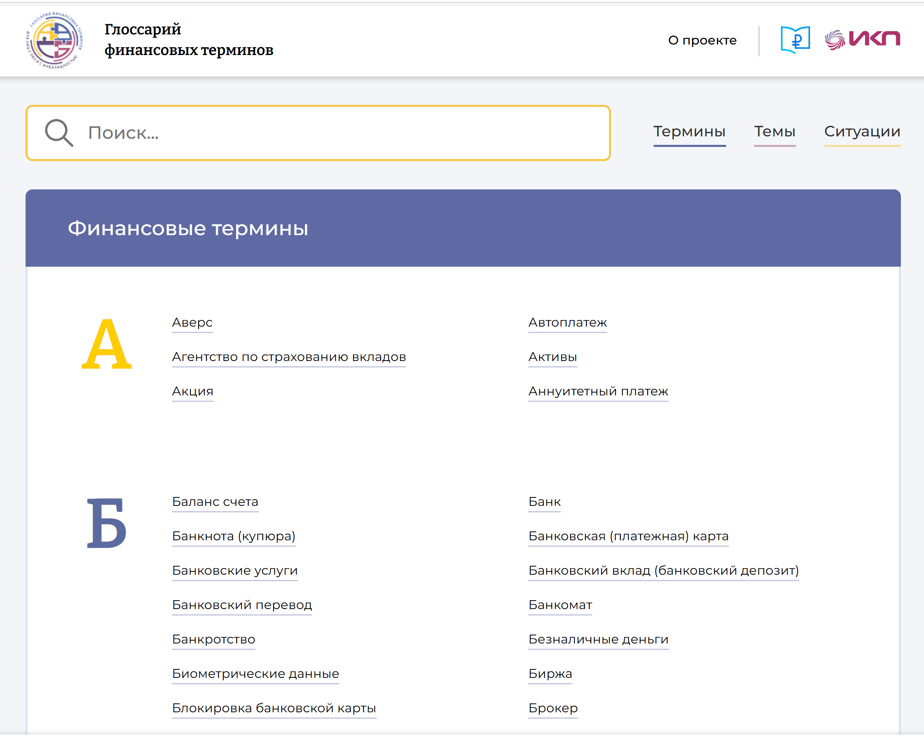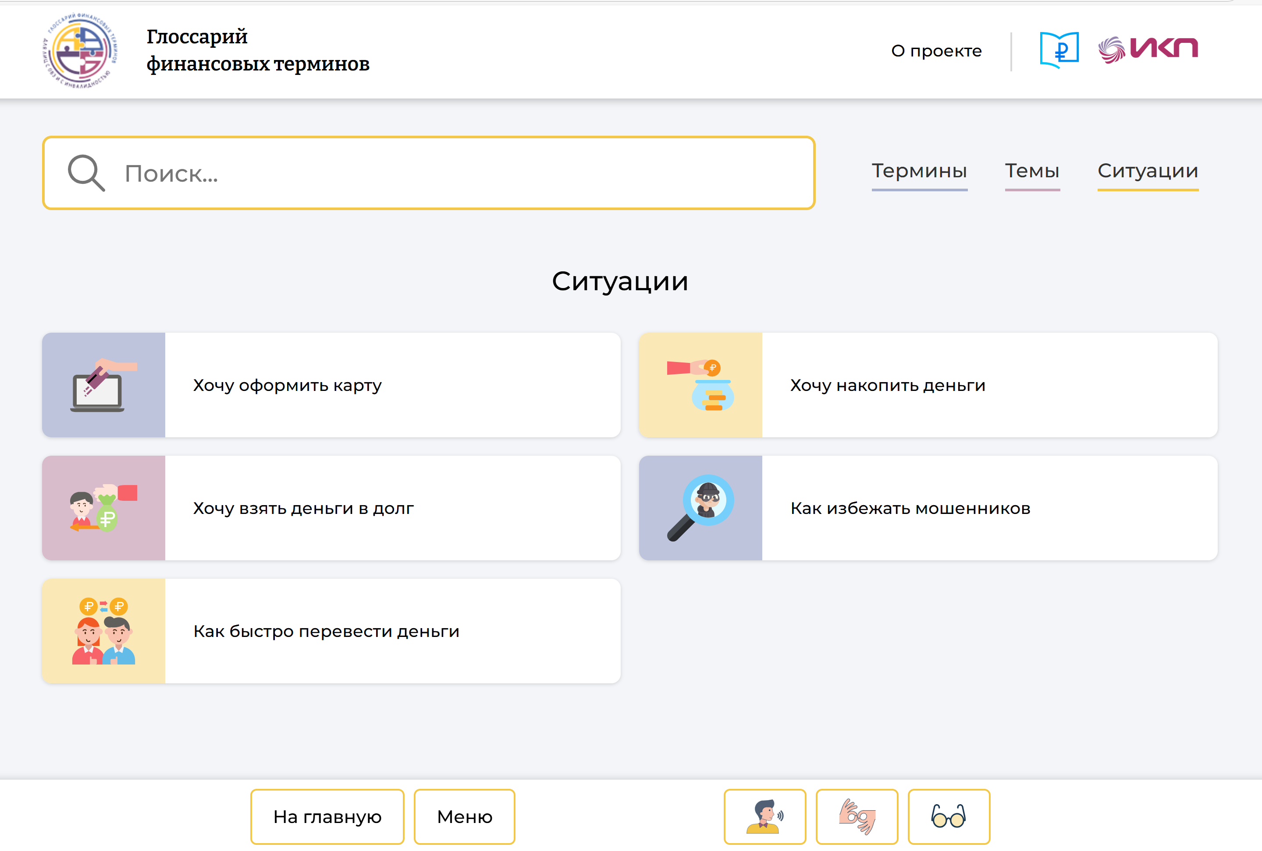

Каждый финансовый термин Глоссария представлен в двух видах сложности представленной информации – базовое определение термина и подробное определение (повышенная сложность изложения материала). Каждый термин сопровождается разнообразным речевым материалом, который может быть полезен для обсуждения на занятиях.
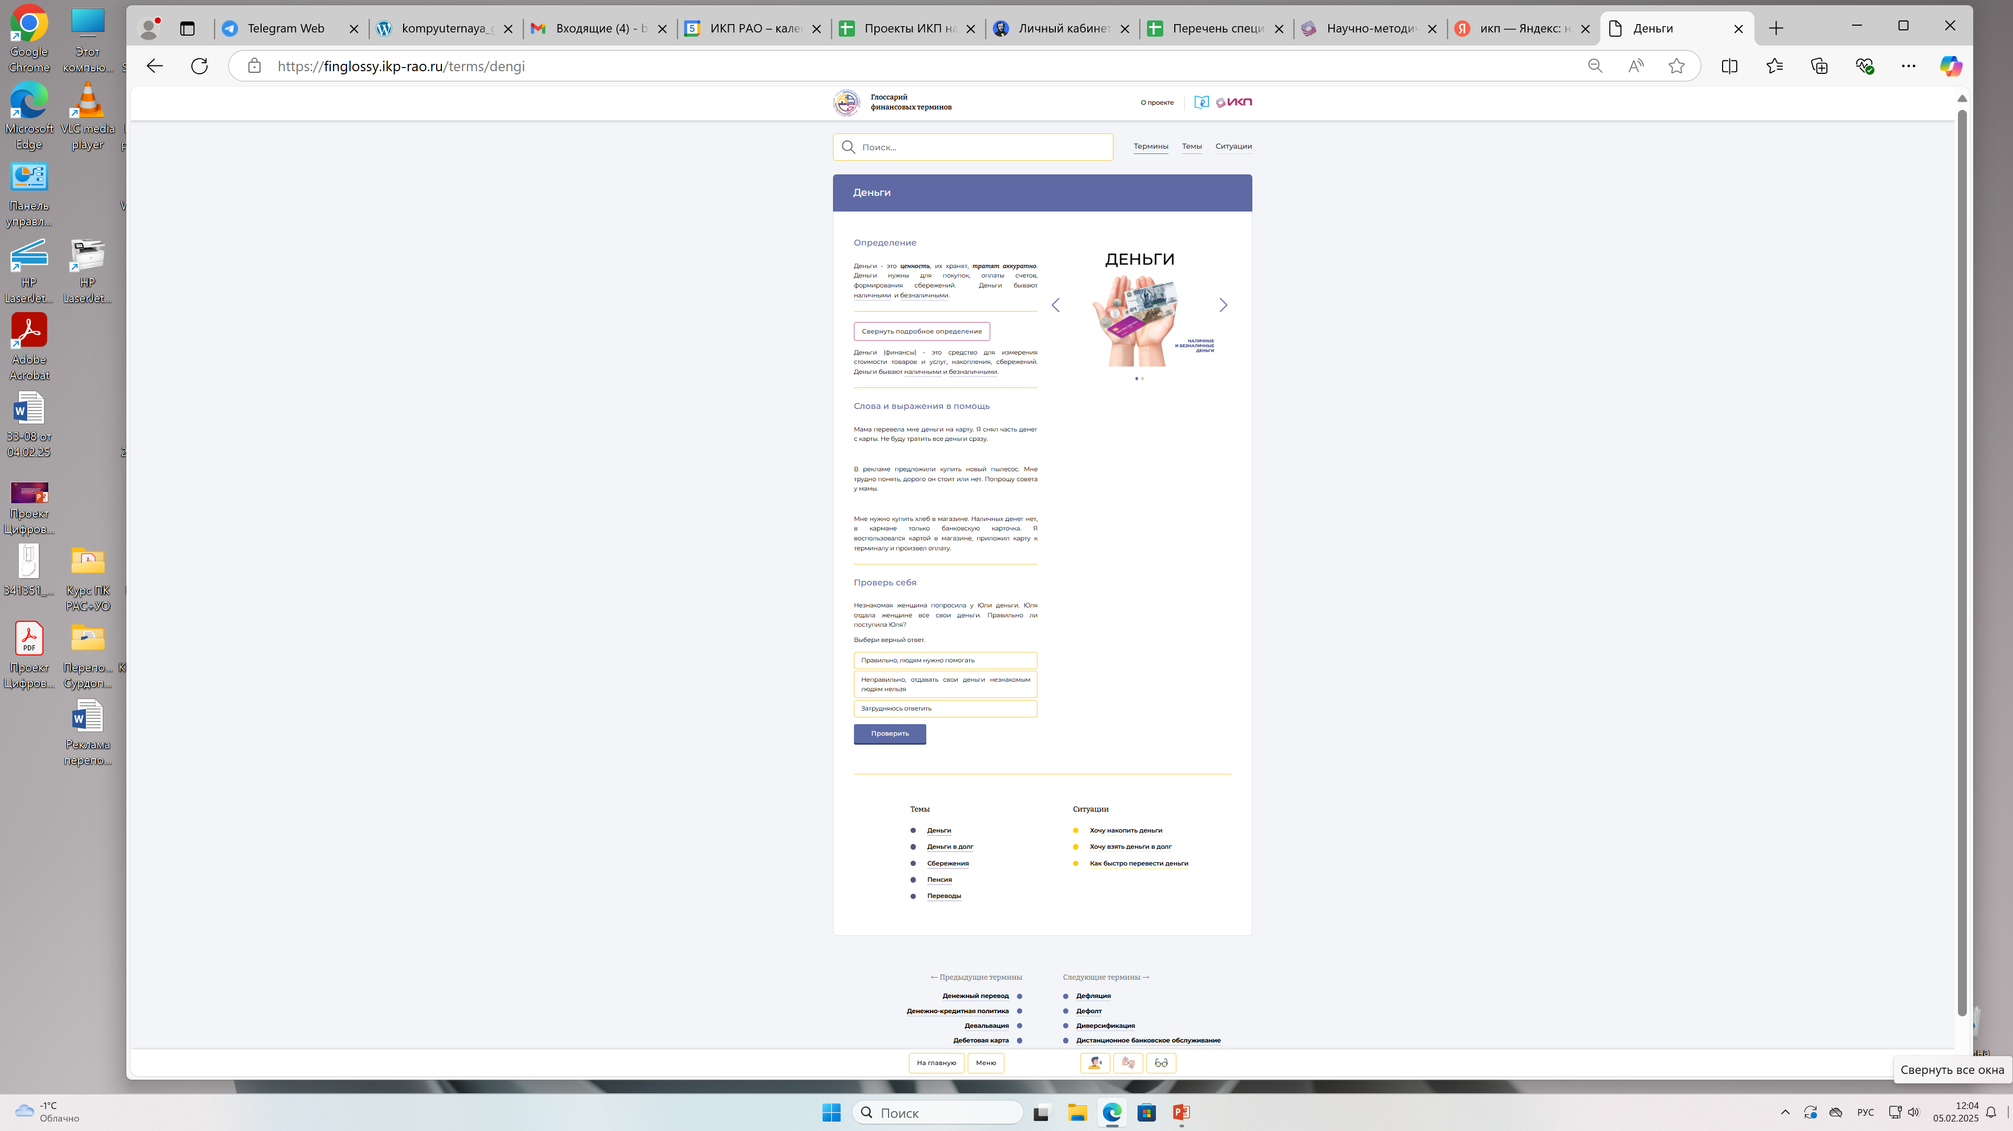
В рамках курса «Финансовая грамотность» обучающийся приобретает новые социально-экономические знания. Рассматривается понятие денег и операций с ними, бюджет и личные финансовые средства, финансовые услуги, банковские услуги, виды доходов, финансовая безопасность. В рамках курса создаются условия для создания «социально значимых отношений» к деятельности. Применяется электронная платформа по обучению финансовой грамотности, различные игры по финансовой грамотности. Формирование позитивного отношения к сфере финансов. В рамках курса приобретается опыт применения финансовых знаний и умений во внешней внешкольной среде.

Рекомендации по проведению занятий в 5 классе

Занятие 1. Ценности в моей жизни
Основное содержание занятия:
Что такое ценности, для чего они нужны в жизни. Осмысление собственных ценностей обучающегося. Жизнь и здоровье близких – главные ценности в жизни человека.
Основные термины: ценности (жизнь, здоровье, семья, друзья, деньги).
Цель занятия: формирование у обучающихся представлений о ценностях в жизни.
Виды деятельности: Самостоятельная работа обучающегося с рабочей тетрадью «Финансовая грамотность» 5 класс.

Занятие 2. Для чего нужны материальные и духовные ценности
Основное содержание занятия:
Виды материальных и духовных ценностей, их значение. Для чего нужны материальные ценности. Откуда появляются материальные ценности.
Основные термины: духовные ценности, материальные ценности.
Цель занятия: формирование представлений о духовных и материальных ценностях.
Виды деятельности: Самостоятельная работа обучающегося с рабочей тетрадью «Финансовая грамотность» 5 класс.

Занятие 3. Деньги зарабатываются трудом
Основное содержание занятия:
Откуда появляются деньги в жизни человека. Трудовая деятельность и ее значение в жизни человека. Виды заработка, виды профессий. «Быстрые и легкие» деньги.
Основные термины: труд и трудовая деятельности, ценность труда, заработная плата (зарплата).
Цель занятия: формирование понимания обучающимися, что деньги зарабатываются трудом.
Виды деятельности: Самостоятельная работа обучающегося с рабочей тетрадью «Финансовая грамотность» 5 класс.

Занятие 4. Бюджет и его виды
Основное содержание занятия:
Что такое бюджет. Бюджет и его виды бюджета. Государство и его бюджет. Семья и ее бюджет. Личный бюджет.
Основные термины: бюджет, семейный бюджет, личный бюджет.
Цель занятия: формирование представлений о понятии бюджет.
Виды деятельности: Самостоятельная работа обучающегося с рабочей тетрадью «Финансовая грамотность» 5 класс.

Занятие 5. Бюджет: доходы, расходы, сбережения
Основное содержание занятия:
Из чего складывается бюджет. Доходы, расходы, сбережения. Какие бывают доходы. Какие бывают расходы.
Основные термины: расходы семьи, доходы (заработная плата, пенсия, стипендия, социальные выплаты, вклады, оплата налогов), доходы семьи, сбережения, деньги.
Цель занятия: формирование понимания обучающимися видов доходов, расходов, из чего формируются сбережения.
Виды деятельности: Самостоятельная работа обучающегося с рабочей тетрадью «Финансовая грамотность» 5 класс. На занятии предлагается работа с Глоссарием: рассмотрение термина «Бюджет».

Занятие 6. Семейный бюджет: обязательные расходы и непредвиденные траты
Основное содержание занятия:
Семья и ее бюджет, из чего складывается. Виды обязательных расходов семьи. Виды непредвиденных трат в семье и резерв денежных средств для них.
Основные термины: семейный бюджет, обязательные ежемесячные платежи.
Цель занятия: формирование представлений о семейном бюджете.
Виды деятельности: Самостоятельная работа обучающегося с рабочей тетрадью «Финансовая грамотность» 5 класс. На занятии предлагается работа с Глоссарием: рассмотрение термина «Семейный бюджет».

Занятие 7. Виды денежных средств
Основное содержание занятия:
Наличные и безналичные деньги. Рассмотрение монеты и купюры. Безналичная карта и ее применение.
Основные термины: деньги, финансы, наличные деньги (монеты, купюры/ банкноты), безналичные деньги (банковская платежная карта).
Цель занятия: формирование понимания отличий денежных средств и их функций.
Виды деятельности: Самостоятельная работа обучающегося с рабочей тетрадью «Финансовая грамотность» 5 класс. На занятии предлагается работа с Глоссарием: рассмотрение терминов «Наличные деньги», «Монеты», «Банкноты», «Безналичные деньги».

Занятие 8. Виды денежных средств
Основное содержание занятия:
Национальная валюта – рубли. Номинал монет и купюр.
Основные термины: рубль, национальные деньги, номинал.
Цель занятия: формирование представлений о национальной валюте и номинале денежных средств.
Виды деятельности: Самостоятельная работа обучающегося с рабочей тетрадью «Финансовая грамотность» 5 класс. На занятии предлагается работа с Глоссарием: рассмотрение термина «Номинал».
Занятие 9. Иностранные деньги
Основное содержание занятия:
Иностранная валюта, ее виды. Курс валют. Как можно поменять рубли на иностранные деньги, обмен валют.
Основные термины: иностранные деньги (доллары, евро и другие), валюта, курс валют.
Цель занятия: формирование представлений обучающихся об иностранных денежных средствах.
Виды деятельности: Самостоятельная работа обучающегося с рабочей тетрадью «Финансовая грамотность» 5 класс. На занятии предлагается работа с Глоссарием: рассмотрение термина «Валюта».

Занятие 10. Человек и государство: взаимодействие
Основное содержание занятия:
Как взаимодействует человек и государство. Государство в жизни человека. Взаимные права и обязанности.
Основные термины: государство и его функции, налоги, пенсия, социальные выплаты, государственные услуги.
Цель занятия: формирование представлений у обучающихся о взаимодействии человека и государства.
Виды деятельности: Самостоятельная работа обучающегося с рабочей тетрадью «Финансовая грамотность» 5 класс.

Занятие 11. Человек и деньги. Оплата товаров
Основное содержание занятия:
Совершение оплаты товаров и услуг. Оплата наличными деньгами. Считаем монеты и купюры.
Основные термины: совершение оплаты товаров, кассовый чек, электронный чек, сдача
Цель занятия: формирование представлений у обучающихся о процедуре оплаты товара.
Виды деятельности: Самостоятельная работа обучающегося с рабочей тетрадью «Финансовая грамотность» 5 класс.

Занятие 12. Одолжить деньги: необходимость или риск
Основное содержание занятия:
Деньги в долг другому человеку, значение и назначение. Какие риски бывают, когда просят деньги в долг. Кому можно одолжить деньги.
Основные термины: одолжить деньги, быть в долгу, деньги в долг.
Цель занятия: формирование понимания о рисках при одолжении денег.
Виды деятельности: Самостоятельная работа обучающегося с рабочей тетрадью «Финансовая грамотность» 5 класс.

Занятие 13. У меня просят деньги: мои действия
Основное содержание занятия:
Ситуации, когда просят деньги. Как поступить, когда просят деньги, оцениваем ситуацию.
Основные термины: должник, деньги в займы, взять денег взаймы.
Цель занятия: формирование алгоритма действий у обучающихся при ситуациях, когда просят деньги.
Виды деятельности: Самостоятельная работа обучающегося с рабочей тетрадью «Финансовая грамотность» 5 класс.

Занятие 14. Копилка: на что лучше потратить деньги
Основное содержание занятия:
Зачем копить деньги. Скопленные деньги, планирование и траты. Обсуждение расходов из скопленных денег.
Основные термины: личный бюджет, накопление денег, копилка, электронная копилка.
Цель занятия: формирование представлений у обучающихся о целесообразном распределении собственных денежных средств.
Виды деятельности: Самостоятельная работа обучающегося с рабочей тетрадью «Финансовая грамотность» 5 класс.

Занятие 15. Планирование личного бюджета
Основное содержание занятия:
Личный бюджет, из чего состоит и его назначение. Составляем личный финансовый план.
Основные термины: планирование бюджета, расходы, сбережения, личный финансовый план.
Цель занятия: формирование представлений у обучающихся о формировании собственного бюджета.
Виды деятельности: Самостоятельная работа обучающегося с рабочей тетрадью «Финансовая грамотность» 5 класс. На занятии предлагается работа с Глоссарием: рассмотрение термина «Личный финансовый план».

Рекомендации по проведению занятий в 6 классе

Занятие 1. Мое отношение к деньгам
Основное содержание занятия:
Деньги и их значение в жизни человека. Отношение обучающегося к деньгам.
Основные термины: деньги, ценность денег, труд и деньги.
Цель занятия: формирование у обучающихся бережного и разумного отношения к денежным средствам.
Виды деятельности: Самостоятельная работа обучающегося с рабочей тетрадью «Финансовая грамотность» 6 класс.

Занятие 2. Мои желания и финансовые возможности
Основное содержание занятия:
Обсуждение желаемых покупок обучающихся и способы их достижения. Планирование совершения покупок.
Основные термины: планирование бюджета, разумные и целесообразные покупки.
Цель занятия: формирование у обучающихся представлений о собственных финансовых возможностях и достижения финансовых целей.
Виды деятельности: Самостоятельная работа обучающегося с рабочей тетрадью «Финансовая грамотность» 6 класс.

Занятие 3. Тратить деньги нужно аккуратно
Основное содержание занятия:
Деньги – это материальная ценность. Почему нужно разумно подходить к тратам. Осмысленное совершение всех покупок.
Основные термины: план бюджета.
Цель занятия: формирование у обучающихся аккуратного, вдумчивого отношения к денежным средствам и тратам.
Виды деятельности: Самостоятельная работа обучающегося с рабочей тетрадью «Финансовая грамотность» 6 класс.

Занятие 4. Планирование семейного бюджета
Основное содержание занятия:
Семейный бюджет, как спланировать и рассчитать. Бюджет семьи обучающегося, траты семьи – ежедневные, краткосрочные, долгосрочные.
Основные термины: бюджет семьи, финансовый план семьи, ежемесячные траты семьи, долгосрочные планы и траты, материальная поддержка.
Цель занятия: формирование у обучающихся представлений о способах планирования семейного бюджета.
Виды деятельности: Самостоятельная работа обучающегося с рабочей тетрадью «Финансовая грамотность» 6 класс. На занятии предлагается работа с Глоссарием: рассмотрение терминов «Расходы», «Сбережения».

Занятие 5. Мои деньги - часть бюджета семьи
Основное содержание занятия:
Карманные деньги обучающегося. Общие и личные деньги членов семьи. Взаимопомощь в семье.
Основные термины: карманные деньги как часть бюджета семьи, распоряжаться деньгами.
Цель занятия: формирование у обучающихся понимания ценности материальной помощи в семье.
Виды деятельности: Самостоятельная работа обучающегося с рабочей тетрадью «Финансовая грамотность» 6 класс.

Занятие 6. Социальные выплаты и их виды
Основное содержание занятия:
Виды социальных выплат. Получение социальных выплат. Социальные выплаты в семье.
Основные термины: социальные выплаты (пособие по безработице, пособие по инвалидности, пособие по беременности и родам, пособие по временной нетрудоспособности и другие).
Цель занятия: формирование у обучающихся знаний о видах социальных выплат.
Виды деятельности: Самостоятельная работа обучающегося с рабочей тетрадью «Финансовая грамотность» 6 класс.

Занятие 7. Где хранятся деньги?
Основное содержание занятия:
Как люди хранят деньги, способы и риски. Хранение денег в банке.
Основные термины: хранение денег (кошелек, банк), риски потери денег, банк и виды сбережения в банке.
Цель занятия: формирование у обучающихся представлений о различных способах хранения денежных средств.
Виды деятельности: Самостоятельная работа обучающегося с рабочей тетрадью «Финансовая грамотность» 6 класс.

Занятие 8. Банки и финансовые организации
Основное содержание занятия:
Виды банков и виды финансовых организаций. Зачем нужны банки, зачем нужны финансовые организации.
Основные термины: банк, финансовая организация.
Цель занятия: формирование у обучающихся представлений о видах банков и видах финансовых организаций.
Виды деятельности: Самостоятельная работа обучающегося с рабочей тетрадью «Финансовая грамотность» 6 класс. На занятии предлагается работа с Глоссарием: рассмотрение термина «Банк».

Занятие 9. Финансовые услуги и их виды
Основное содержание занятия:
Финансовые услуги и их виды. Виды финансовых услуг. Банковские услуги, страховые услуги, финансовое инвестирование.
Основные термины: финансовые услуги, банковские услуги (денежный перевод, банковский вклад, платежи, кредитные продукты), страховые услуги (страхование), финансовое инвестирование, доход от инвестирования, прибыль.
Цель занятия: формирование у обучающихся представлений о видах финансовых услуг.
Виды деятельности: Самостоятельная работа обучающегося с рабочей тетрадью «Финансовая грамотность» 6 класс. На занятии предлагается работа с Глоссарием: рассмотрение термина «Финансовые услуги».

Занятие 10. Ситуации в магазине: покупатель, продавец, кассир
Основное содержание занятия:
Рассмотрение возможных ситуаций в магазине с позиции обучающегося. Права и обязанности покупателя в магазине.
Основные термины: покупки, покупатель, продавец, консультант, кассир, защита прав потребителей.
Цель занятия: приобретение собственного опыта взаимодействия с субъектами и объектами финансовых отношений в ситуация, возникающих в магазине.
Виды деятельности: Самостоятельная работа обучающегося с рабочей тетрадью «Финансовая грамотность» 6 класс.

Занятие 11. Ситуация в кафе: клиент, официант, администратор
Основное содержание занятия:
Рассмотрение возможных ситуаций в кафе с позиции обучающегося. Права и обязанности клиента кафе.
Основные термины: клиент, администратор.
Цель занятия: приобретение собственного опыта взаимодействия с субъектами и объектами финансовых отношений в ситуациях, возникающих в кафе.
Виды деятельности: Самостоятельная работа обучающегося с рабочей тетрадью «Финансовая грамотность» 6 класс.

Занятие 12. Ситуация в аптеке: покупатель, фармацевт
Основное содержание занятия:
Рассмотрение возможных ситуаций в аптеке с позиции обучающегося. Права и обязанности покупателя в аптеке.
Основные термины: фармацевт.
Цель занятия: приобретение собственного опыта взаимодействия с субъектами и объектами финансовых отношений в ситуациях, возникающих в аптеке.
Виды деятельности: Самостоятельная работа обучающегося с рабочей тетрадью «Финансовая грамотность» 6 класс.

Занятие 13. Оплата проезда: билет на транспорт
Основное содержание занятия:
Рассмотрение возможных ситуаций в транспорте с позиции обучающегося. Права и обязанности пассажира в транспорте. Оформление билетов.
Основные термины: проездной билет.
Цель занятия: приобретение собственного опыта взаимодействия с субъектами и объектами финансовых отношений в ситуациях, возникающих в транспорте.
Виды деятельности: Самостоятельная работа обучающегося с рабочей тетрадью «Финансовая грамотность» 6 класс.

Занятие 14. Ситуативные покупки: необходимость или желание
Основное содержание занятия:
Ситуации неожиданных покупок. Как оценить ситуацию при покупке товаров. Все ли покупки необходимо совершить.
Основные термины: случайные (непредвиденные) покупки, процесс покупки, совершение покупки.
Цель занятия: формирование понимания о необходимости и целесообразности совершаемой покупки.
Виды деятельности: Самостоятельная работа обучающегося с рабочей тетрадью «Финансовая грамотность» 6 класс.

Занятие 15. Личный опыт совершения покупок: разбираем трудности
Основное содержание занятия:
Опыт совершения покупок обучающимся. Рассмотрение затруднительных ситуаций при совершении покупок. Возможные трудности при совершении покупок на примерах.
Основные термины: самостоятельная покупка, покупка наличными деньгами, покупка по банковской карте.
Цель занятия: приобретение собственного (положительного и отрицательного) опыта взаимодействия с субъектами и объектами финансовых отношений.
Виды деятельности: Самостоятельная работа обучающегося с рабочей тетрадью «Финансовая грамотность» 6 класс.

Рекомендации по проведению занятий в 7 классе

Занятие 1. Выбор товаров в магазине, соотношение цены и качества
Основное содержание занятия:
Одинаковые виды товаров и их отличие по цене. От чего зависит цена товара. Как выбрать качественный и выгодный товар.
Основные термины: выбор товара, цена товара, ценник, скидки, акции, качество товара, этикетка на товаре, срок годности товара.
Цель занятия: формирование понимания у обучающихся различных характеристик товаров, их соотнесение.
Виды деятельности: Самостоятельная работа обучающегося с рабочей тетрадью «Финансовая грамотность» 7 класс.

Занятие 2. Возврат товара в магазине
Основное содержание занятия:
Причины возврата товара. Как вернуть купленный товар в магазине.
Основные термины: возврат товара, заявление о возврате товара, чек о возврате.
Цель занятия: формирование у обучающихся знаний об алгоритме возврата товара в магазине.
Виды деятельности: Самостоятельная работа обучающегося с рабочей тетрадью «Финансовая грамотность» 7 класс.

Занятие 3. Долгосрочные планы: планирование карманных денег
Основное содержание занятия:
Ежедневные и долгосрочные траты. Откладывание денег для долгосрочных покупок. Возможные крупные покупки.
Основные термины: ежедневные покупки, крупные покупки.
Цель занятия: формирование у обучающихся навыков выстраивания долгосрочных денежных планов.
Виды деятельности: Самостоятельная работа обучающегося с рабочей тетрадью «Финансовая грамотность» 7 класс.

Занятие 4. Банк России и другие банки
Основное содержание занятия:
Центральный банк РФ, его функции. Сайт Банка России. Ключевая ставка Банка России. Как взаимодействует Банк России и другие банки.
Основные термины: Центральный Банк РФ, ключевая ставка Банка России.
Цель занятия: формирование у обучающихся представлений о функциях Банка России.
Виды деятельности: Самостоятельная работа обучающегося с рабочей тетрадью «Финансовая грамотность» 7 класс. На занятии предлагается работа с Глоссарием: рассмотрение термина «Ключевая ставка Банка России».

Занятие 5. Как работает банк?
Основное содержание занятия:
Функционирование банка. Сотрудник и клиент банка.
Основные термины: банк, банковские услуги, сотрудник банка, клиент банка, банковское обслуживание, дистанционное банковское обслуживание.
Цель занятия: формирование у обучающихся представлений о функциях банков, его деятельности.
Виды деятельности: Самостоятельная работа обучающегося с рабочей тетрадью «Финансовая грамотность» 7 класс. На занятии предлагается работа с Глоссарием: рассмотрение термина «Банковские услуги».

Занятие 6. Банковская карта
Основное содержание занятия:
Банковская карта и банковский счет. Номер банковской карты, пин-код, код проверки подлинности.
Основные термины: безналичные деньги, банковская карта, банковский счет, баланс счета, номер банковской карты, пин-код, код проверки подлинности.
Цель занятия: формирование у обучающихся представлений о банковской карте, ее реквизитах.
Виды деятельности: Самостоятельная работа обучающегося с рабочей тетрадью «Финансовая грамотность» 7 класс. На занятии предлагается работа с Глоссарием: рассмотрение термина «Банковская карта».

Занятие 7. Виды банковских карт
Основное содержание занятия:
Дебетовая и кредитная карты, их функции, отличия.
Основные термины: дебетовая карта, кредитная карта.
Цель занятия: формирование у обучающихся знаний о видах банковских карт.
Виды деятельности: Самостоятельная работа обучающегося с рабочей тетрадью «Финансовая грамотность» 7 класс. На занятии предлагается работа с Глоссарием: рассмотрение терминов «Дебетовая карта», «Кредитная карта».

Занятие 8. Как оформить банковскую карту?
Основное содержание занятия:
Выдача банком банковских карт. Поэтапные действия при оформлении карты. Кодовое слово и другие особенности оформления карты.
Основные термины: банковская карта, кодовое слово.
Цель занятия: формирование у обучающихся представлений об алгоритме оформления банковской карты.
Виды деятельности: Самостоятельная работа обучающегося с рабочей тетрадью «Финансовая грамотность» 7 класс. На занятии предлагается работа с Глоссарием: рассмотрение термина «Кодовое слово».

Занятие 9. Как использовать банковскую карту?
Основное содержание занятия:
Оплата товаров - терминал оплаты. Банкомат: снятие и внесение наличных денег. Как правильно пользоваться банкоматом.
Основные термины: банковская карта, банкомат.
Цель занятия: формирование у обучающихся представлений о функциях банковской карты, особенностях ее использования.
Виды деятельности: Самостоятельная работа обучающегося с рабочей тетрадью «Финансовая грамотность» 7 класс. На занятии предлагается работа с Глоссарием: рассмотрение термина «Банкомат».

Занятие 10. Кто такие мошенники и чем они опасны?
Основное содержание занятия:
Образ мошенника, их намерения и действия. Как не стать жертвой мошенников.
Основные термины: мошенничество, мошенник.
Цель занятия: формирование у обучающихся представлений о мотивах и деятельности мошенников.
Виды деятельности: Самостоятельная работа обучающегося с рабочей тетрадью «Финансовая грамотность» 7 класс.

Занятие 11. Телефонные звонки: неизвестный номер
Основное содержание занятия:
Виды телефонных звонков. Действия при звонке с неизвестного номера. Информация от неизвестного номера.
Основные термины: личная информация, личные данные.
Цель занятия: формирование у обучающихся представлений о видах телефонных звонках, их скрытых значений.
Виды деятельности: Самостоятельная работа обучающегося с рабочей тетрадью «Финансовая грамотность» 7 класс.

Занятие 12. Правда или ложь: как определить действия мошенника
Основное содержание занятия:
Ситуации при участии мошенников на примерах. Правдивые истории мошенников.
Основные термины: мошеннические схемы.
Цель занятия: формирование у обучающихся понимания истинных мотивов мошенников и возможных способов достижения поставленных целей.
Виды деятельности: Самостоятельная работа обучающегося с рабочей тетрадью «Финансовая грамотность» 7 класс.

Занятие 13. Воровство и обман: поступки мошенников
Основное содержание занятия:
Мотивы и действия мошенников. Что делать, если стал жертвой мошенников.
Основные термины: воровство, обман.
Цель занятия: формирование у обучающихся представлений о возможных поступках мошенников.
Виды деятельности: Самостоятельная работа обучающегося с рабочей тетрадью «Финансовая грамотность» 7 класс.

Занятие 14. Фальшивые и настоящие купюры: защитные признаки денег
Основное содержание занятия:
Рассмотрение купюр – защитные признаки денег. Определение подлинности купюры. Возможные действия мошенников с использованием фальшивых купюр.
Основные термины: фальшивые купюры, настоящие купюры, защитные признаки денег.
Цель занятия: формирование у обучающихся знаний о настоящих и фальшивых наличных деньгах.
Виды деятельности: Самостоятельная работа обучающегося с рабочей тетрадью «Финансовая грамотность» 7 класс. На занятии предлагается работа с Глоссарием: рассмотрение терминов «Фальшивые деньги», «Защитные признаки денег».

Занятие 15. Общение в интернете: как распознать мошенника
Основное содержание занятия:
Опасное и безопасное общение в интернете. Виды сообщений от мошенников.
Основные термины: общение в сети.
Цель занятия: формирование у обучающихся знаний о безопасности общения в сети интернет
Виды деятельности: Самостоятельная работа обучающегося с рабочей тетрадью «Финансовая грамотность» 7 класс.

Список литературы

Основная литература:
- Belikova, A. Financial Literacy as a Special Subject of Research, Formation, and Development in the Structure of Life Competence of Schoolchildren with Special Educational Needs. / A. Belikova, T. Solovyova, V. Kaganov // 2022.
- Хоменко Е.Б., Кузнецова А.Г.: Финансовая грамотность. Новый мир. 5-7 классы. Учебник в 2-х частях: Просвещение, 2023. – 145 с.
Специальная литература:
- Богданова, Т.Г. Системный подход в анализе особых образовательных потребностей [Электронный ресурс] // Пермский педагогический журнал. 2016. №8. URL: https://cyberleninka.ru/article/n/sistemnyy-podhod-v-analize-osobyh-obrazovatelnyh-potrebnostey (дата обращения: 23.05.2025).
- Винникова, И. С. Особенности программ повышения финансовой грамотности граждан с ограниченными возможностями здоровья / И. С. Винникова, Е. А. Кузнецова, А. Е. Терехина // Современные исследования социальных проблем (электронный научный журнал). – 2018. – Т. 9, № 8-2. – С. 5-10.
- Лубовский, В.И. Общие и специфические закономерности развития психики аномальных детей [Текст] / В.И. Лубовский // Дефектология. – 1971. - №6. – С. 15-19.
- Малофеев Н. Н., Никольская О. С., Кукушкина О. И., Гончарова Е. Л. Дети с ограниченными возможностями здоровья нуждаются в специальном государственном образовательном стандарте // Проблемы современного образования. 2011. №3. URL: https://cyberleninka.ru/article/n/deti-s-ogranichennymi-vozmozhnostyami-zdorovya-nuzhdayutsya-v-spetsialnom-gosudarstvennom-obrazovatelnom-standarte (дата обращения: 22.05.2025).
- Соловьева Т.А. Программирование результатов основного общего образования обучающихся с ограниченными возможностями здоровья // Дефектология. – 2019. – № 6. – С. 7–12.

Дополнительная литература:
- Бодунова, С. А. Финансовая грамотность как компонент функциональной грамотности в условиях устойчивого развития / С. А. Бодунова // Актуальные вопросы образования, науки и культуры в интересах устойчивого развития: сборник статей участников Международной научно-практической конференции, Арзамас, 31 марта 2022 года. – Арзамас: Арзамасский филиал федерального государственного автономного образовательного учреждения высшего образования "Национальный исследовательский Нижегородский государственный университет им. Н.И. Лобачевского", 2022. – С. 331-335.
- Кудрявцева, М. В. Изучение образовательных потребностей обучающихся с ограниченными возможностями здоровья в сфере финансовой грамотности / М. В. Кудрявцева // Ученые записки. Электронный научный журнал Курского государственного университета. – 2019. – № 1(49). – С. 247-260.
- Кудрявцева, М. В. Проблемы формирования основ финансовой грамотности у обучающихся с интеллектуальными нарушениями в формате студенческой науки / М. В. Кудрявцева // Современные исследования: теория, практика, результаты: Сборник материалов Международной научно-практической конференции, Москва, 29 декабря 2023 года. – Москва: Центр развития образования и науки, ООО «Издательство АЛЕФ», 2023. – С. 78-85.
- Кудрявцева, М. В. Рабочая тетрадь как адаптированное средство обучения основам финансовой грамотности подростков с задержкой психического развития / М. В. Кудрявцева // Финансовое просвещение: V Всероссийская научно-практическая конференция по финансовому просвещению в России, Москва, 04–05 мая 2021 года. Том Выпуск 5. – Москва: Ассоциация развития финансовой грамотности, 2021. – С. 88-95.
- Мерцалова, Е. Е. Модельные формы обучения основам финансовой грамотности детей и подростков с ограниченными возможностями здоровья и инвалидностью различного генеза / Е. Е. Мерцалова, Н. И. Рябинина // Финансовое просвещение: IV международная научно-практическая конференция по финансовому просвещению в России: сборник материалов, Москва, 06–07 апреля 2021 года / Под общей редакцией С.А. Лочана. Том Выпуск 4. – Москва: Ассоциация развития финансовой грамотности, 2021. – С. 154-163.
- Панькова, Г. Н. Использование игровых технологий в обучении финансовой грамотности детей с ОВЗ / Г. Н. Панькова, М. М. Панасенкова // Финансовое просвещение: V Всероссийская научно-практическая конференция по финансовому просвещению в России, Москва, 04–05 мая 2021 года. Том Выпуск 5. – Москва: Ассоциация развития финансовой грамотности, 2021. – С. 109-118.
- Свидетельство о государственной регистрации базы данных № 2022621549 Российская Федерация. Электронный глоссарий финансовых терминов для лиц с ограниченными возможностями здоровья и с инвалидностью: № 2022621384: заявл. 14.06.2022: опубл. 30.06.2022 / А. И. Беликова, Т. А. Соловьева ; заявитель Федеральное государственное бюджетное научное учреждение «Институт коррекционной педагогики Российской академии образования»
- Шпицберг, И. Л. Методические рекомендации по преподаванию основ финансовой грамотности для людей с ментальными нарушениями / И. Л. Шпицберг, С. О. Криворучко // 2022.
- Яковлева, И. М. Разработка и методика применения средств диагностики овладения финансовой грамотностью обучающимися 5-8-х классов с интеллектуальными нарушениями / И. М. Яковлева // Журнал педагогических исследований. – 2023. – Т. 8, № 4. – С. 79-85
Нормативная база:
- Приказ Минпросвещения России от 24.11.2022 г. № 1025 «Об утверждении федеральной адаптированной образовательной программы основного общего образования для обучающихся с ограниченными возможностями здоровья». – URL: https://www.garant.ru/products/ipo/prime/doc/406486957/?ysclid=md2wsy3z6w530327010 (дата обращения: 15.05.2025).
- Приказ Министерства просвещения РФ от 31 мая 2021 г. № 287 «Об утверждении федерального государственного образовательного стандарта основного общего образования». – URL: https://www.garant.ru/products/ipo/prime/doc/401333920/ (дата обращения: 15.05.2025).
- Распоряжение Правительства РФ от 24.10.2023 № 2958-р «Об утверждении Стратегии повышения финансовой грамотности и формирования финансовой культуры до 2030 года»

Интернет-источники:
- Глоссарий финансовых терминов для лиц с ограниченными возможностями здоровья, с инвалидностью - finglossy.ikp-rao.ru
- Программы ФМЦ НИУ ВШЭ - https://fmc.hse.ru/study_programmes
- Федеральный методический центр по финансовой грамотности системы общего и среднего профессионального образования НИУ «ВШЭ» - https://fmc.hse.ru
- Финансовая культура – сайт о финансовой грамотности - https://fincult.info

